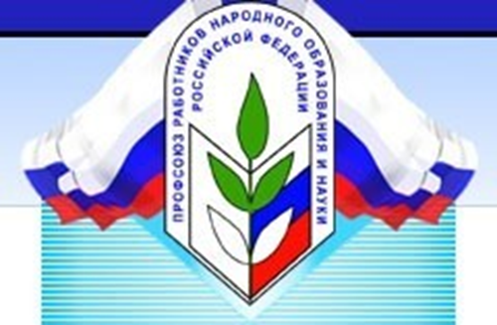

Паспорт профсоюзной организации
Адрес: 623300, Свердловская область, город Красноуфимск, улица Буткинская, дом 14
год основания: 1980
телефон, факс: 8(34394)2-06-07

Председатель профкома: Ишпулатова Ольга Анатольевна
Руководитель организации: Ведрова Елена Викторовна

Общая численность работников: 37 чел.
численность членов профсоюза: 14 чел.

Социальный состав:
женщины- 33 чел.
мужчины- 4 чел.

Возрастной состав работающих членов профсоюза:
до 30 лет- 1 чел.
до 40 лет- 5 чел.
до 50 лет- 4 чел.
до 60 лет- 4 чел.

Профессиональный состав:
педагоги высшей кв. категории- 2 чел.
первой кв. категории- 11 чел.
без категории – 2 чел.

стаж работы:
до 5 лет- 2 чел.
от 5 до 10 лет- 7 чел.
от 10 до 15 лет- 7 чел.
от 15 и более лет- 21 чел.

СОСТАВ ПРОФСОЮЗНОГО КОМИТЕТА

РУКОВОДЯЩИЙ СОСТАВ:

председатель ПК - Ишпулатова Ольга Анатольевна
секретарь - Истратова Ольга Юрьевна

КОНТРОЛЬНО - РЕВИЗИОННАЯ КОМИССИЯ:

Перминова Татьяна Викторовна
Иванова Алевтина Ивановна
Антипова Валентина Геннадьевна

ОТВЕТСТВЕННЫЙ ПО ОХРАНЕ ТРУДА:

Гибадулина Магдалия Ярулловна

КУЛЬТУРНО-МАССОВАЯ КОМИССИЯ:

Назарова Ольга Ивановна
Криулева Наталья Анатольевна
Новоселова Яна Васильевна

ОТВЕТСТВЕННЫЙ ПО РАБОТЕ С ВЕТЕРАНАМИ:

Чурманова Галина Андреевна

